Муниципальное автономное дошкольное образовательное учреждение
«Детский сад №43 «Малыш»

ПРОЕКТ

ВО ВТОРОЙ МЛАДШЕЙ ГРУППЕ
«Широкая масленица»

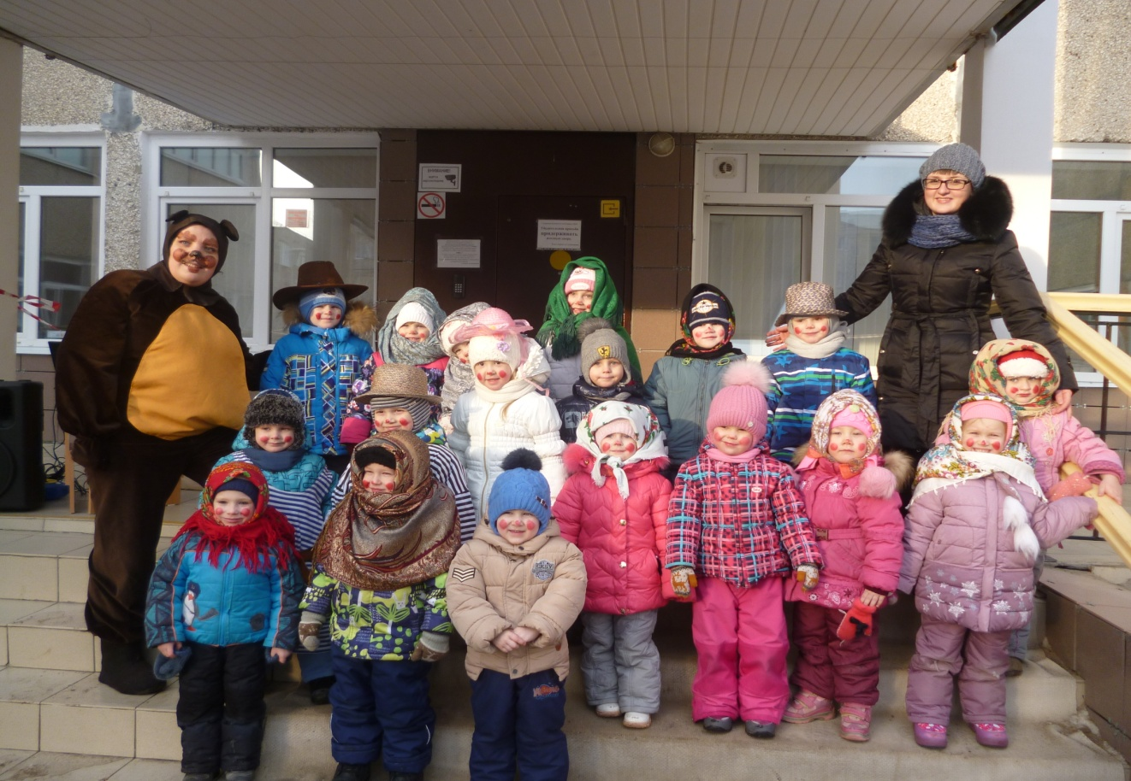

Воспитатель группы №9
Таушканова Любовь Васильевна

2017год
Тема проекта: «Широкая масленица»
Тип проекта: познавательно-творческий, общественно-полезный, краткосрочный.
Срок реализации проекта: 2 неделя
Участники проекта: дети2 младшей группы , воспитатели, родители, музыкальный руководитель.
Актуальность проекта: Масленица один из самых радостных и светлых праздников на Руси. Познакомить детей с традициями проведения этого праздника можно, опираясь на Программу «Приобщение детей дошкольного возраста к истокам русской культуры», но непосредственное участие в празднике оставляет более полное и глубокое представления о нем. Дает детям возможность понять всю глубину, широту и глубокий смысл этого веселого и немножко грустного праздника. Поэтому и возникла идея в проведении праздничного гулянья «Масленица» силами воспитателей, родителей и детей. Россия богата своими традициями, обычаями, народными праздниками. Одним из таких праздников является большое народное гулянье в конце зимы «Масленица». Здесь всегда находятся желающие силой потягаться, удаль свою показать, вкусными блинами угоститься да песни попеть. Глубокое нравственное начало содержит чин покаяния в день Прощеного воскресения.
Цель проекта: Создание условий для знакомства детей с народным праздником Масленица; воспитание любви и патриотизма к своей Родине.
Задачи:
Создать условия для формирования у детей начало национального самосознания
Создать условия для развития интереса к обрядовым русским праздникам.
Создать условия для воспитания патриотизма, основанного на русских традициях.
Ожидаемые результаты проекта:
Приобщение детей к традиции проведения народного праздника – Масленицы через сопереживание и непосредственное участие их в общем действии.
Создание атмосферы радости приобщения к традиционному народному празднику.
Повышение познавательного интереса среди детей к родной истории.
Формы реализации проекта:
Образовательная деятельность,
Игры
Беседы
Консультации родителям.
Продукты реализации проекта:
Выставка детских работ.
Развлечение «Масленица идет, блин да мед несет»
План реализации проекта:
Первый этап. Художественно-эстетическое воспитание реализуется в процессе ознакомления с природой, разными видами искусства и художественно-эстетической деятельности. Оно направлено на развитие у ребенка любви к прекрасному, обогащение его духовного мира, развитие воображения, эстетических чувств, эстетического отношения к окружающей действительности, приобщение к искусству, как неотъемлемой части духовной и материальной культуры, эстетического средства формирования и развития личности ребенка. Поэтому детям необходимо прививать интерес к традициям русского народа.
Второй этап. Разработка проекта.
Довести до участников важность данной темы.
Подбор методической литературы.
Подбор наглядно-дидактического материала, художественной литературы (по теме проекта).
Третий этап. Выполнение проекта.
Интеграция образовательных областей
Формы организации
образовательной деятельности
Социально-коммуникативное развитие
Беседы о праздниках, традициях русского народа «Что за праздник, Масленица?», «Как отмечать Масленицу».
Беседа о правилах поведения во время праздника, беседа на тему: «Огонь – не забава!».
Сюжетно-ролевые игры «Семья», «Детский сад», «Магазин», «Кухня», «Мастерская».
Познавательное развитие
ОД «Масленица дорогая - наша гостьюшка годовая».
Беседы о традициях и обрядах праздника.
Просмотр электронной презентации «Широкая Масленица» (знакомство детей со значением и обычаями праздника). Видеофильм «Смешарики – Масленица.
Речевое развитие
ОД «Здравствуй, Масленица!»
Разучивание стихотворений, потешек, закличек, пословиц о зиме, весне, Масленице. Отгадывание загадок по тематике проекта. Беседы о сезонных изменениях в природе.
Чтение русского фольклора, стихотворений о масленице: «Этот праздник к нам идет… », «Широкая Масленица» и др.
Художественно-эстетическое развитие
Рассматривание репродукции картины Б.М. Кустодиев «Масленица», В.И. Суриков «Взятие снежного городка»
ОД аппликация: «Солнышко, нарядись и в блиночек превратись!»
ОД рисования на тему: «Барышня - Масленица»
Разучивание закличек «Весна-весна красная», «А мы Масленицу дожидались» и др.
Разучивание русских народных песен, «масленичных» частушек, русских народных наигрышей «Здравствуй красная, весна», «А мы масленку встречаем», «Веснянка».
Физическое развитие
Народные подвижные игры «Ручеек», «Звонарь», «Заря», «Жмурки», «Горелки».
Игры-эстафеты «Перетягивание каната», «Снежный тир», «Кто быстрее на метле».
Подвижные игры на прогулке «Блины», «Гори-гори ясно», «Масленичные ворота»
Четвертый этап. Итоги проекта.
Выставка детских работ.
Развлечение «Масленица идет, блин да мед несет».

Пятый этап. Определение задач для новых проектов.
Продолжать знакомить детей с русскими народными праздниками, традициями.
Продолжать формировать любовь к Родине.

«Масленица идет, блин да мед несет»
«Главные герои : Медведь, Снеговик, Зима, 2 Скомороха.

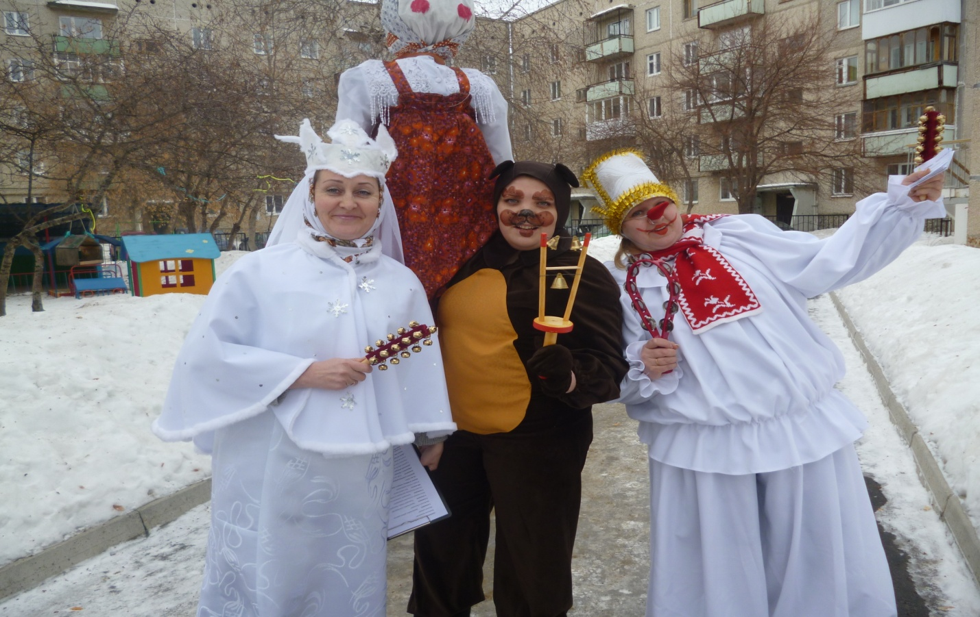

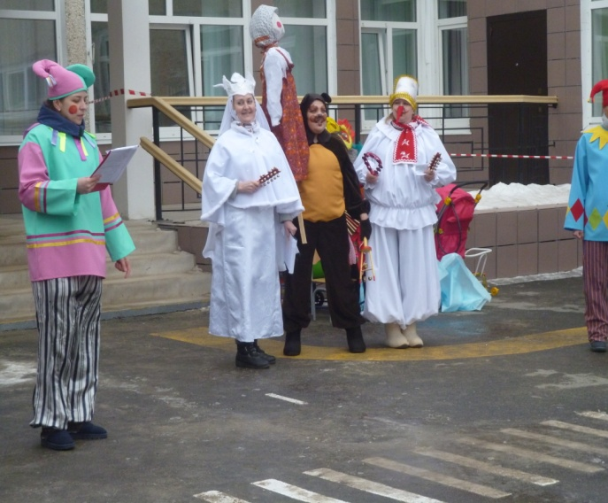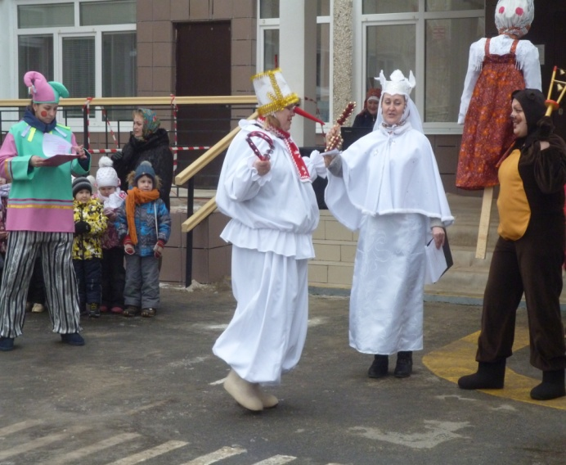

« Веселые прибаутки»
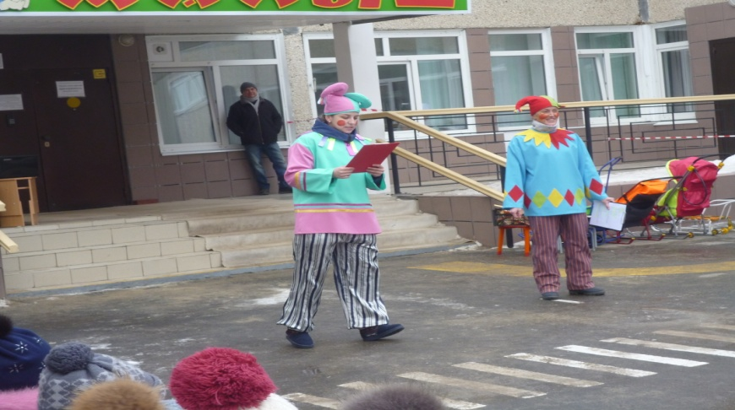

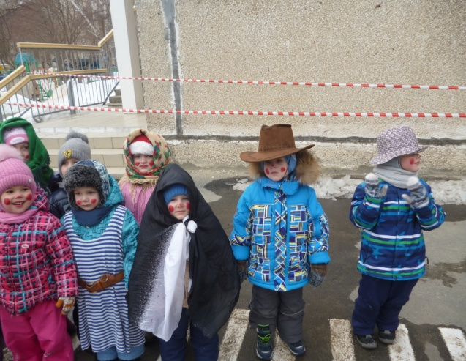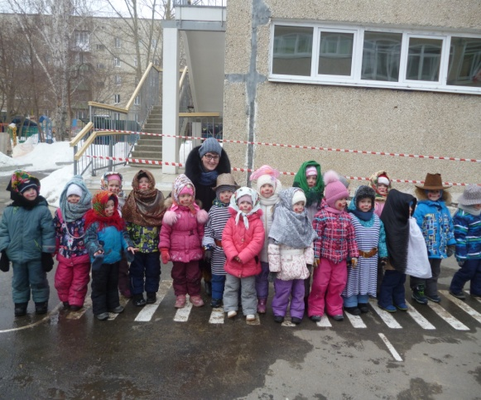

« Вы веселые матрешки »

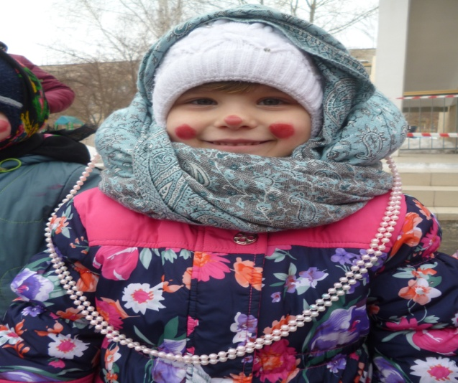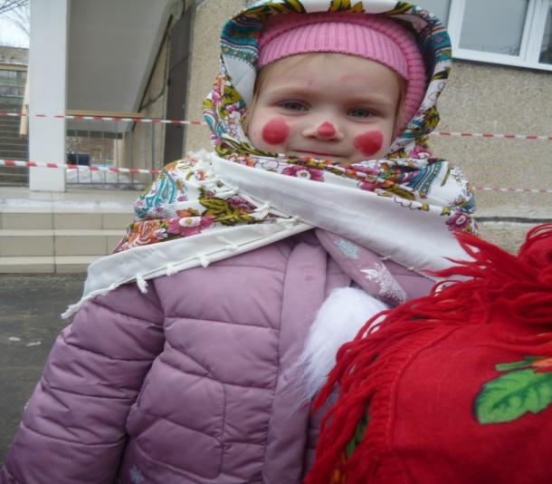
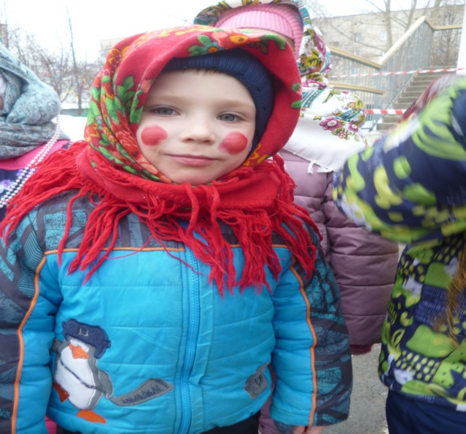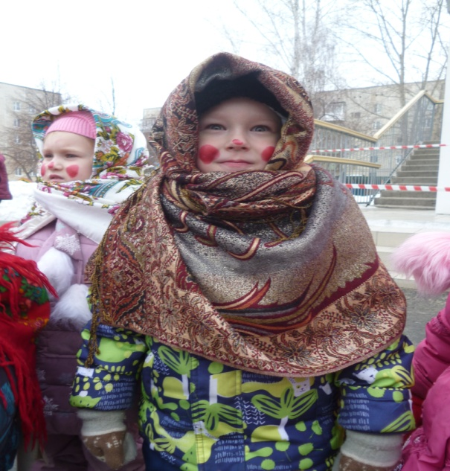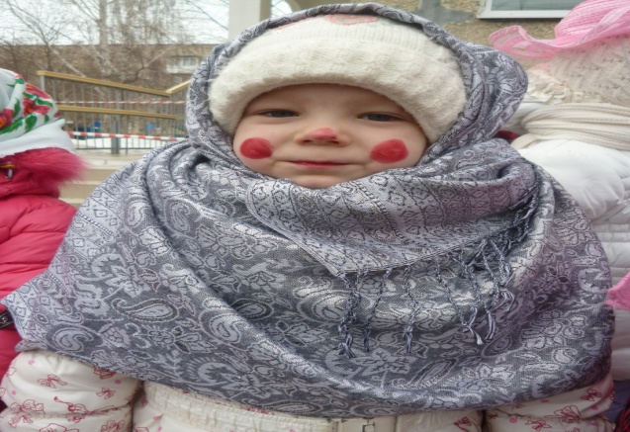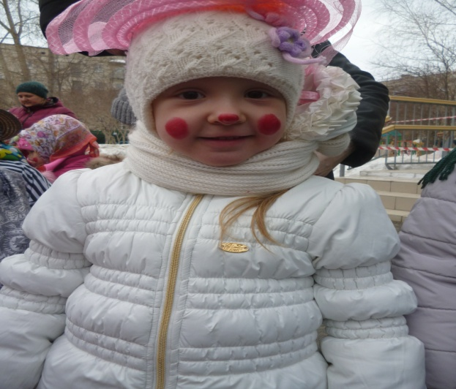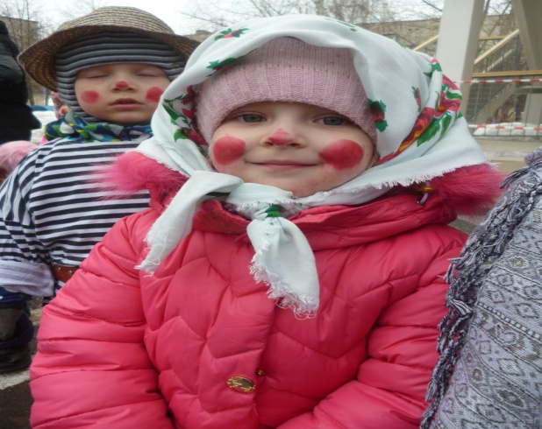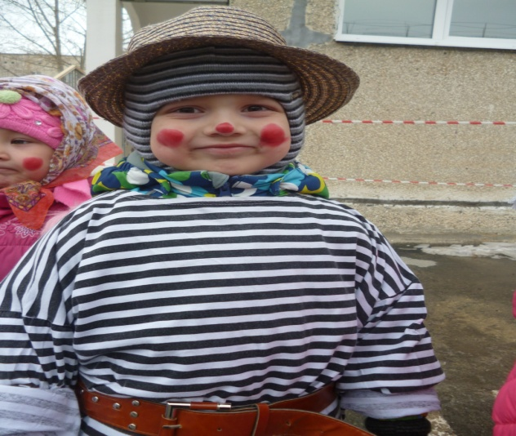
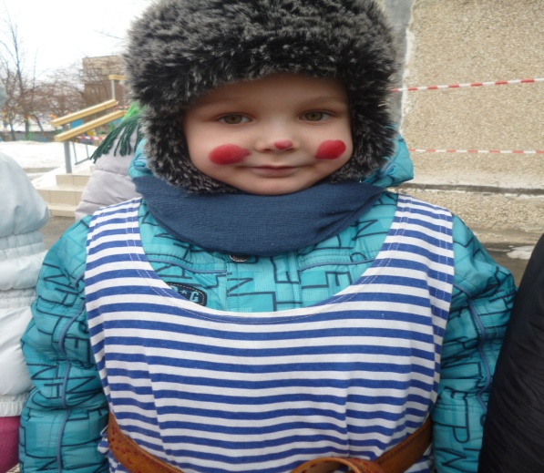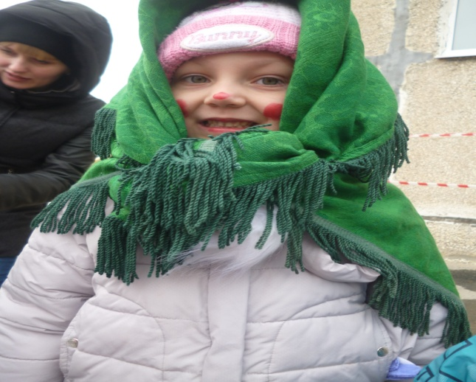

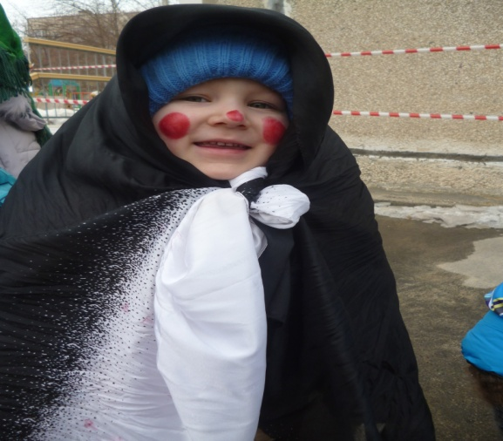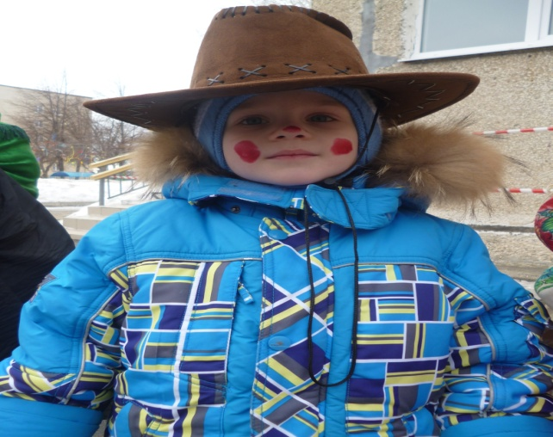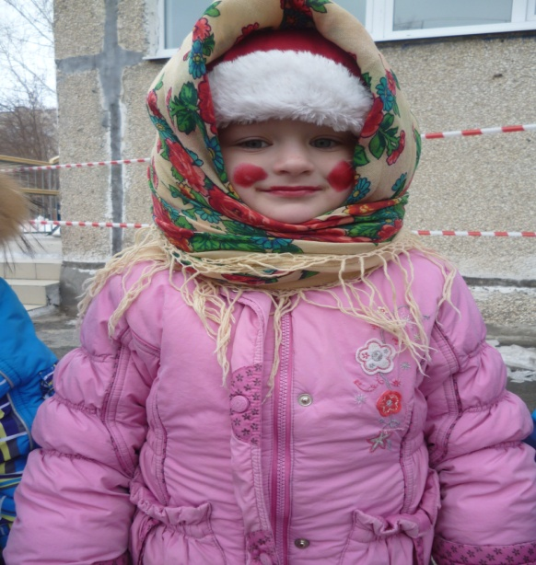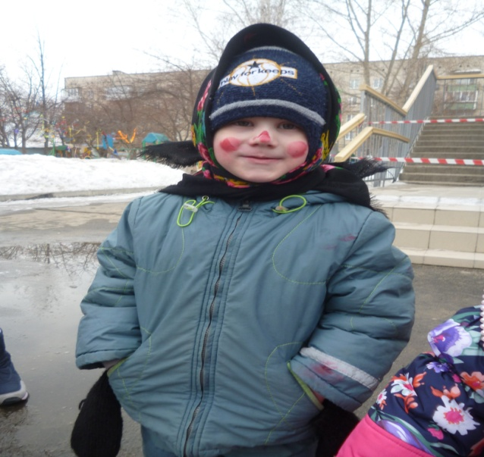

«Мы играем и поем»
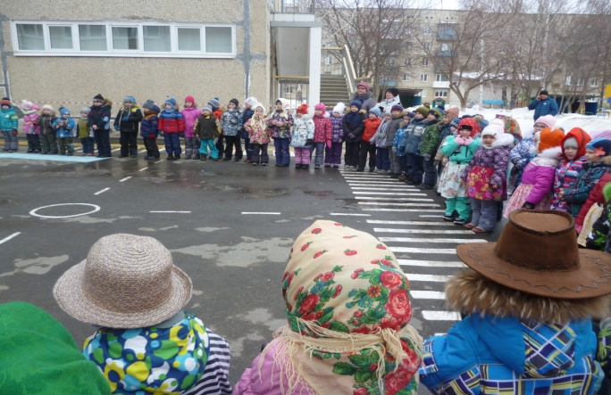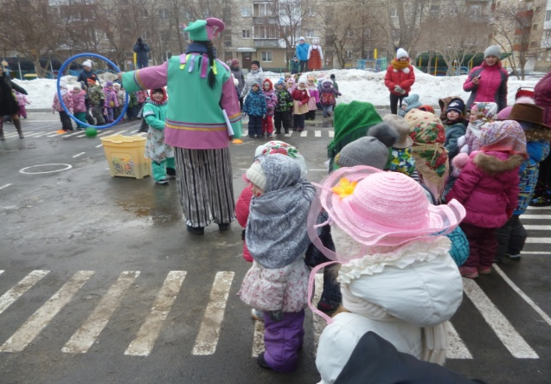
« Веселый паровозик»
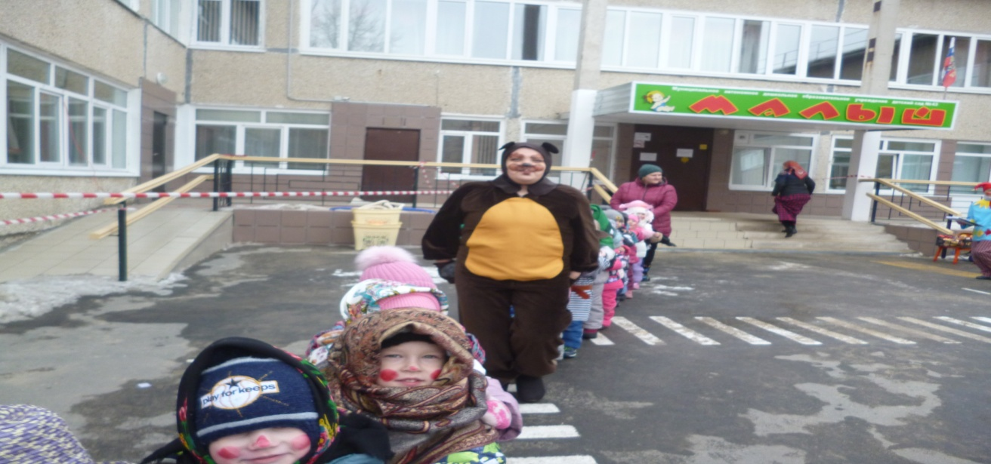
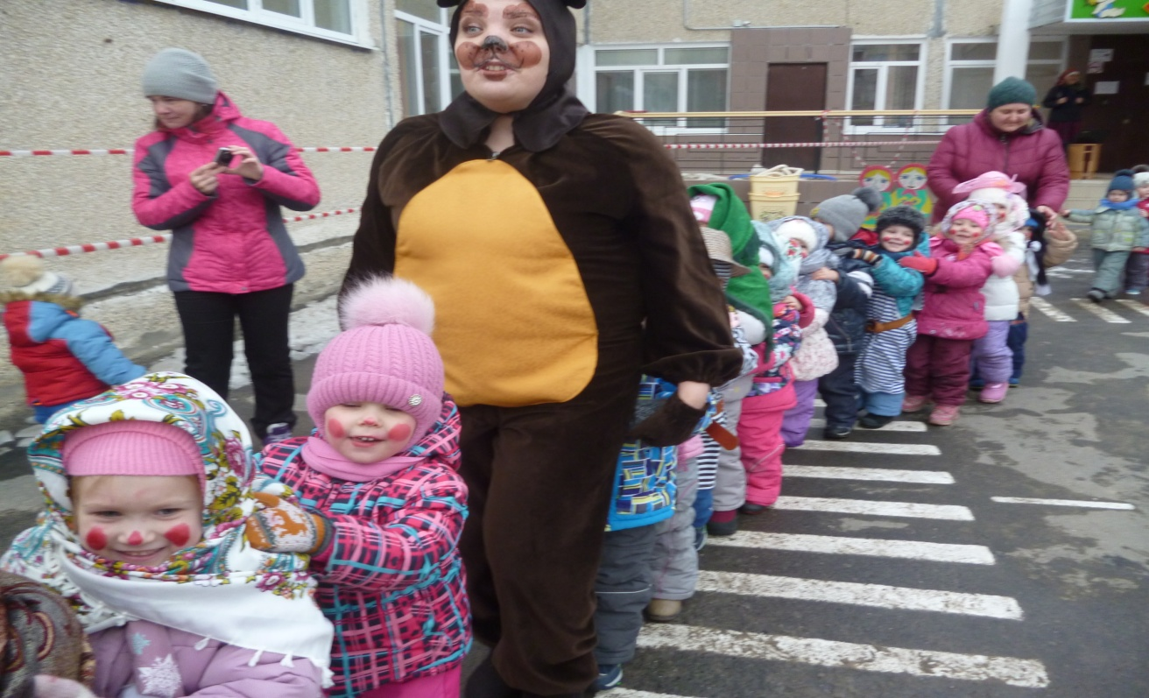
«Кто быстрей добежит парой»

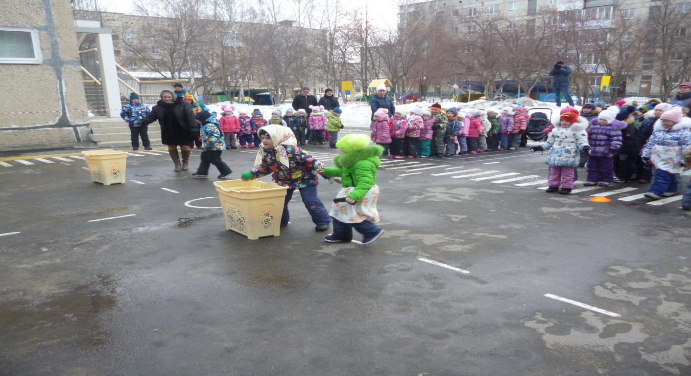
« Попади в цель»

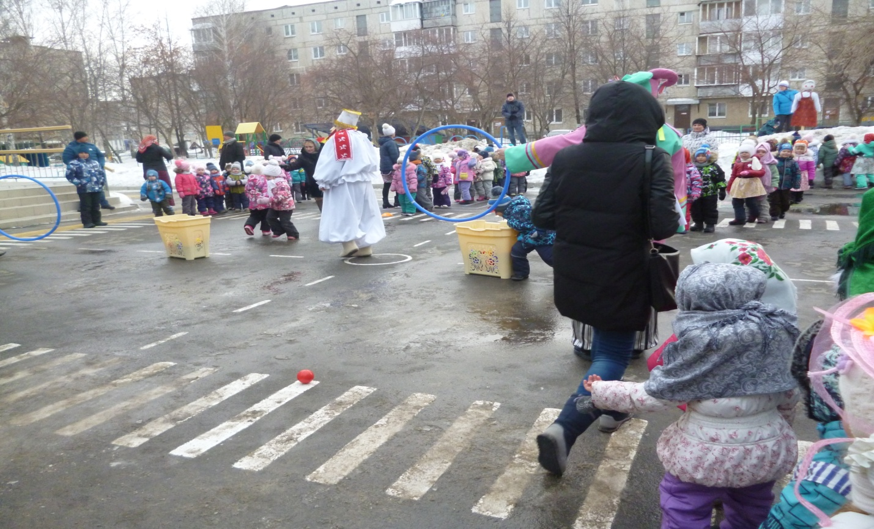

« Накорми матрешку блинами »

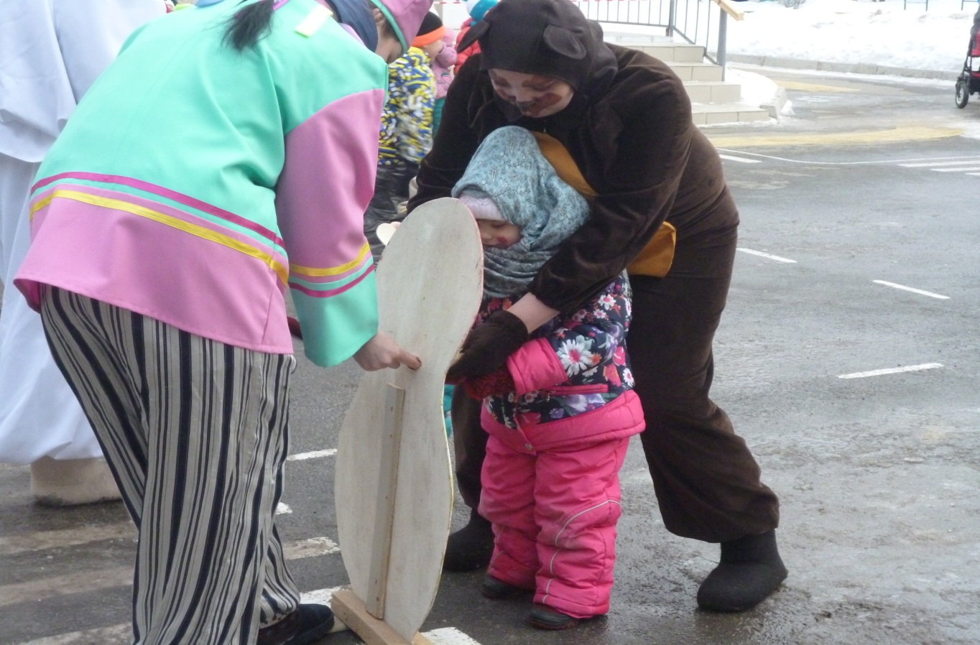

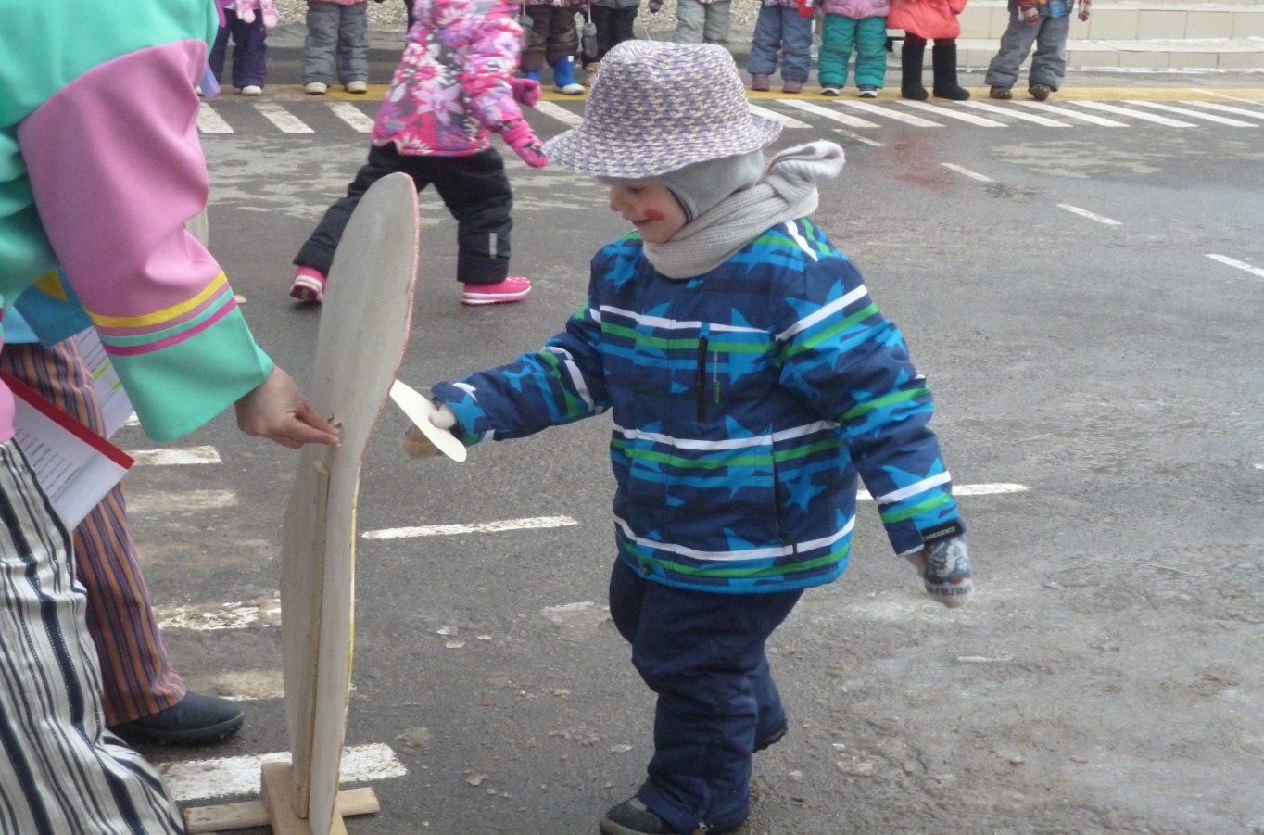

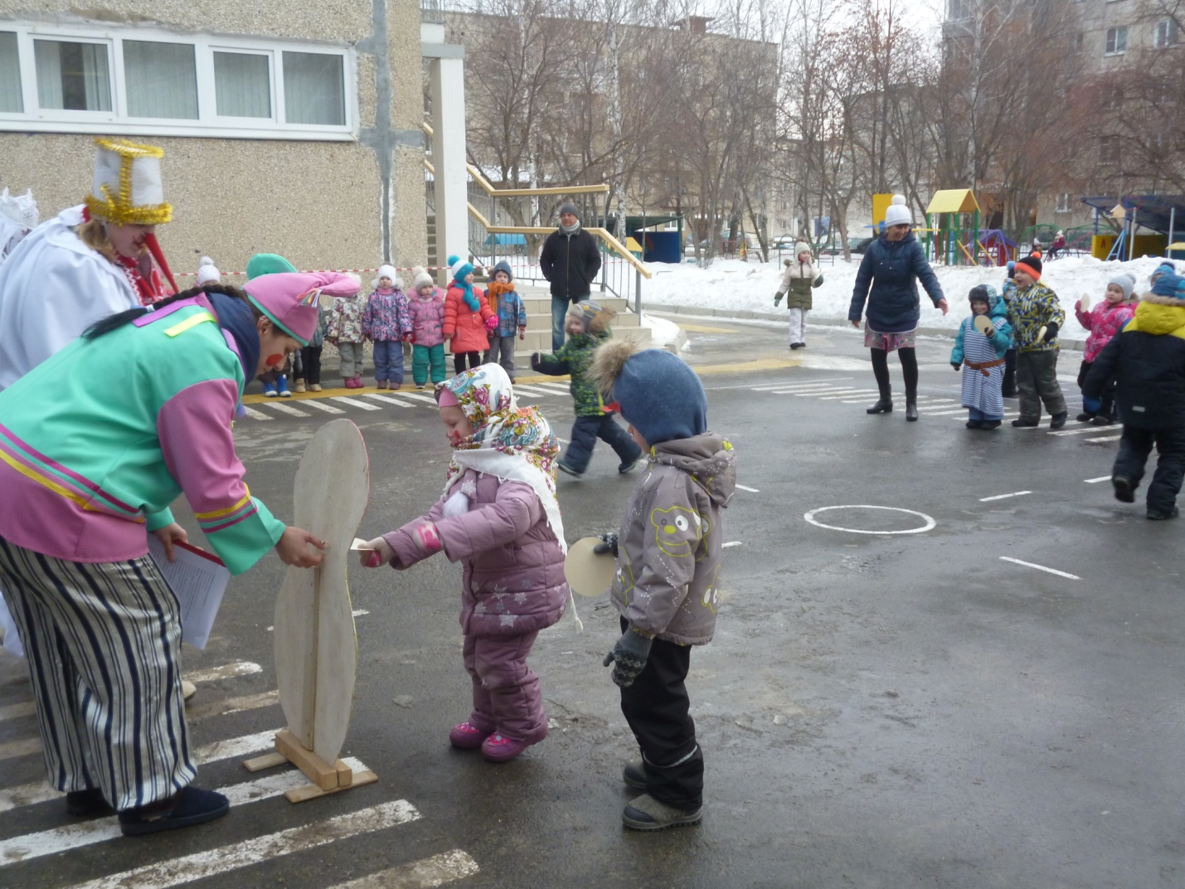

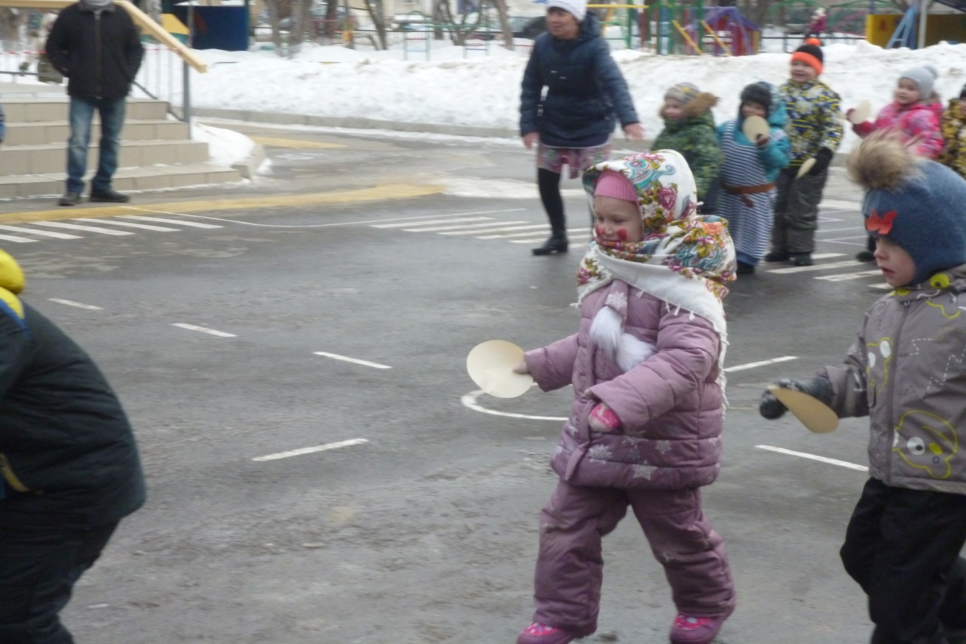
«Игры с медведем», «Масленичные ворота»

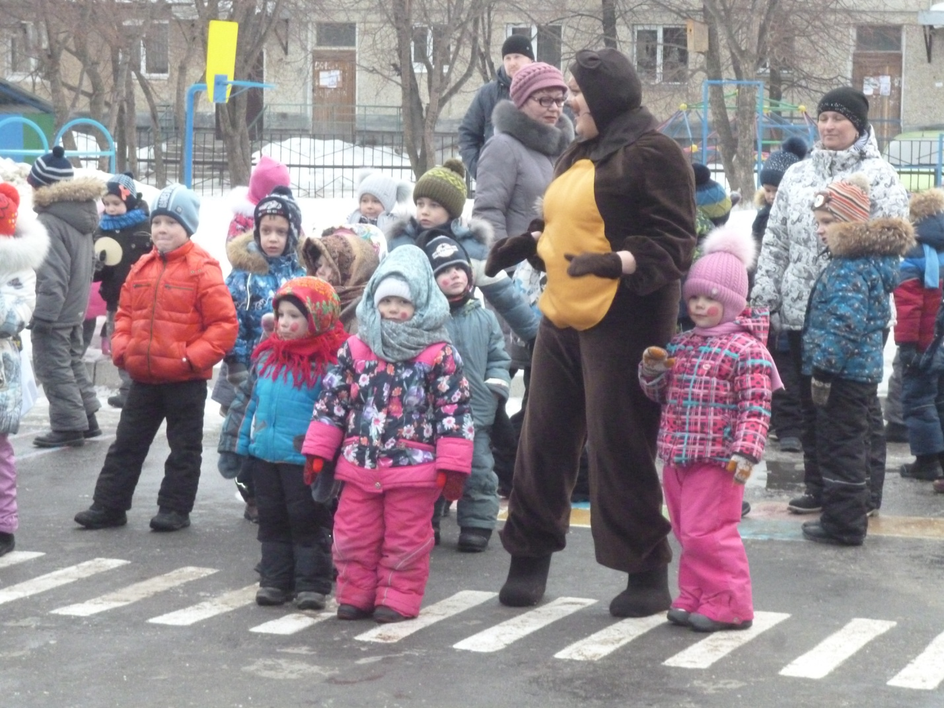
« Катание на лошади»
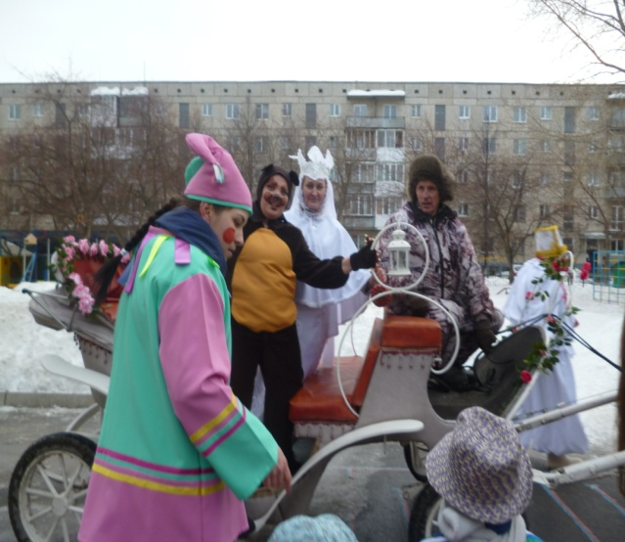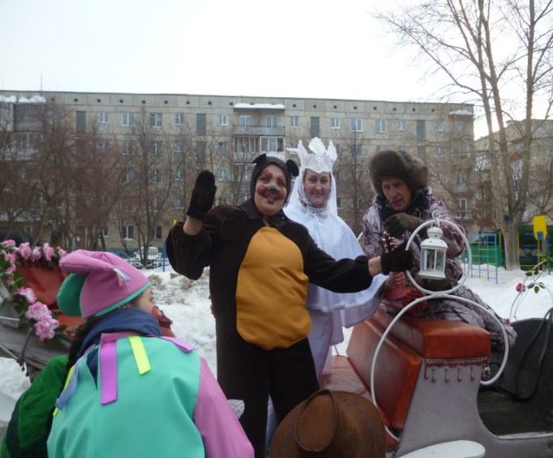
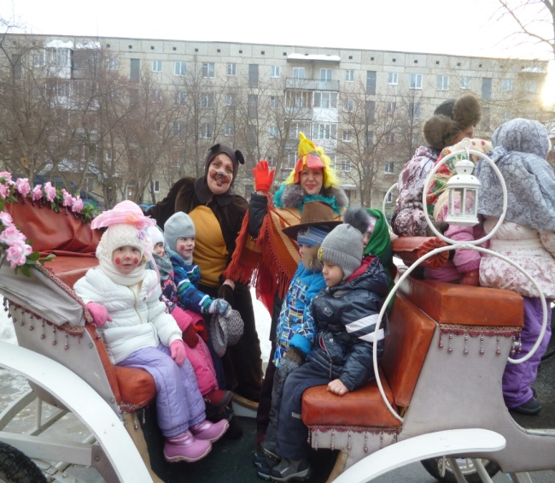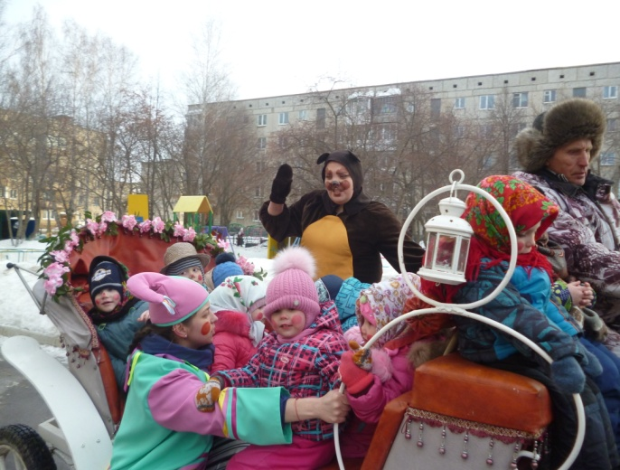
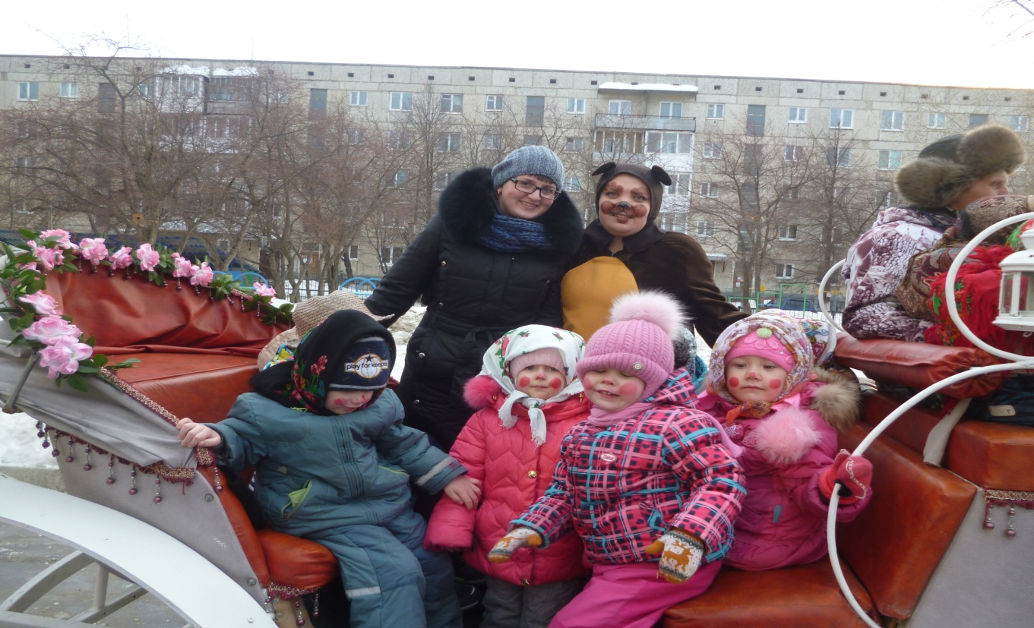
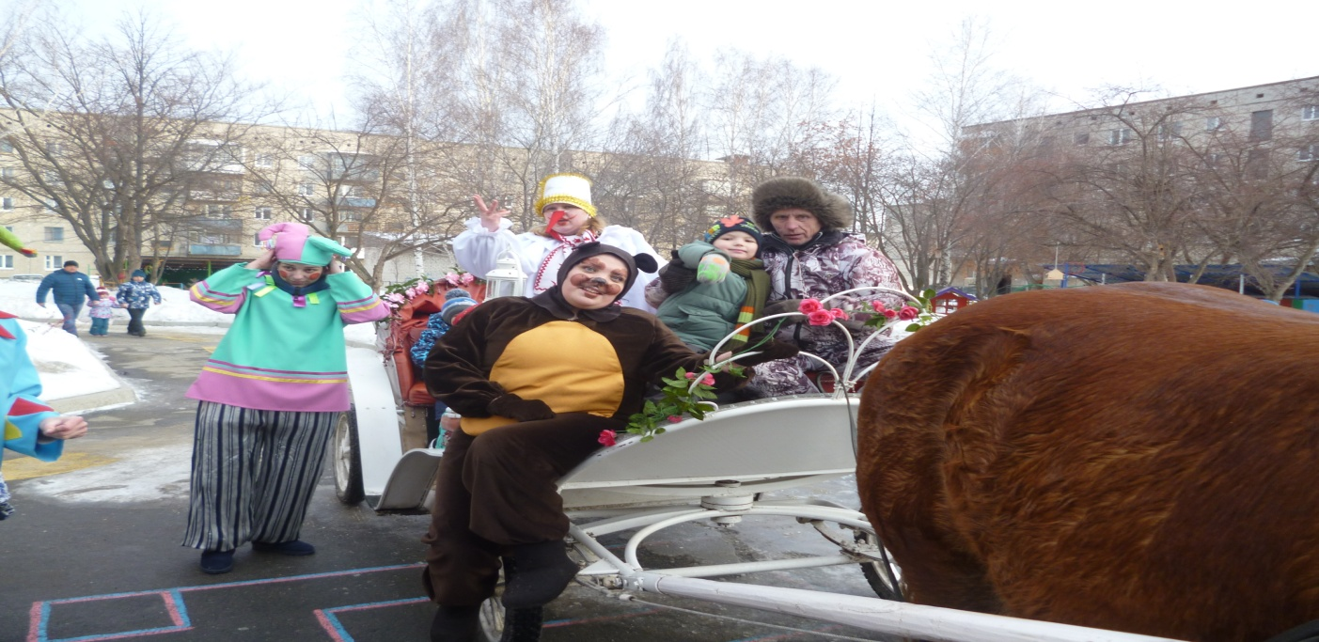
« Ты и я, вместе дружная семья»
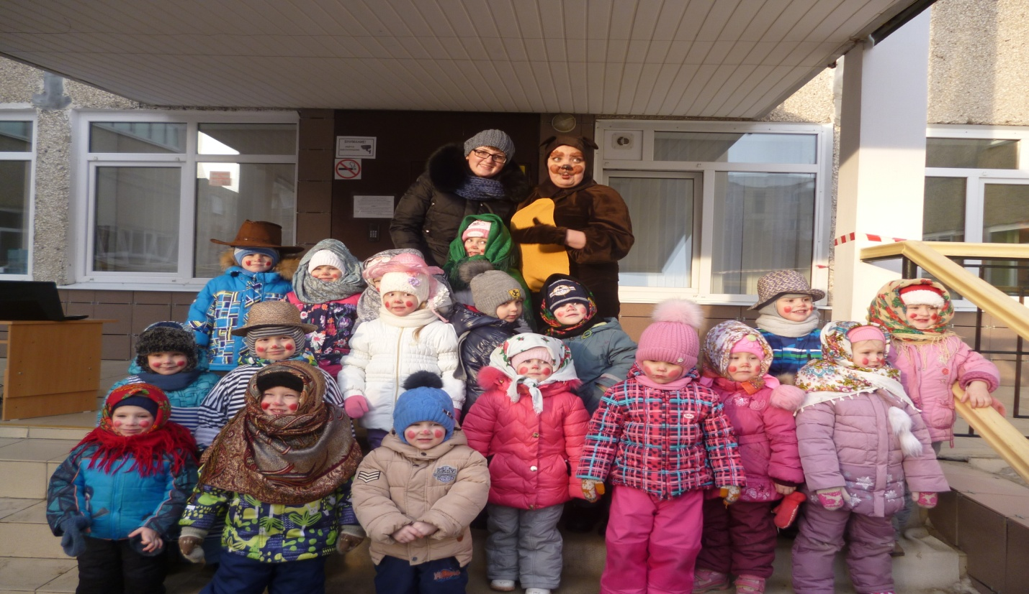
« Блинчики, блины»

